ПРАВИЛА БЕЗОПАСНОГО ПОВЕДЕНИЯ НА ВОДЕ

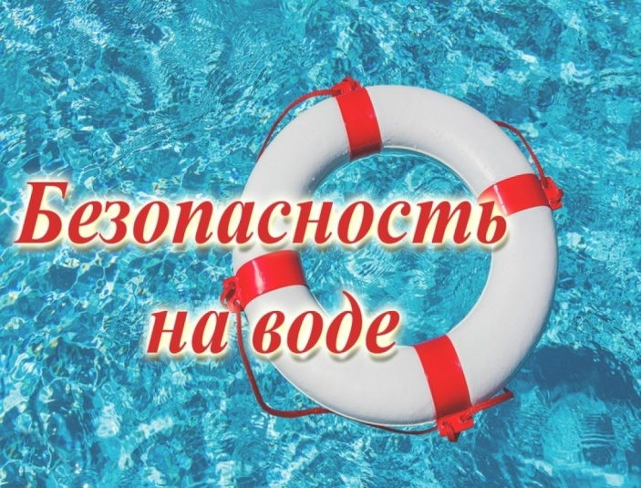 | Наступает долгожданный купальный сезон, а это значит, что тысячи людей отправятся на природу, к водоемам. Чтобы приятное времяпрепровождение не обернулось трагедией следует соблюдать правила безопасного поведения на воде:  • купайтесь в специально оборудованных местах. Безопасность купальщиков на стихийных пляжах никто гарантировать не может;  • в походах выбирайте место для купания, где чистая вода, ровное песчаное дно, небольшая глубина (до 2 метров) и нет сильного течения;

• не ныряйте в незнакомых местах – это опасно. На дне могут оказаться бревна, камни и коряги;
• плохое самочувствие, а также состояние алкогольного опьянения - противопоказания для купания;
• не купайтесь в темное время суток;
• не используйте неисправные плавательные средства или не предназначенные для плавания предметы;
• не подплывайте к моторным лодка и катерам;
• игры в воде, где имеют место захваты, неприемлемы. Можно случайно вдохнуть вместо воздуха воду и потерять сознание;
• следите за детьми, не оставляйте их без присмотра.
Даже при соблюдении всех правил могут возникнуть непредвиденные ситуации:
- если вы устали плыть, а берег еще далеко - отдохните «лежа на спине» или примите позу «поплавок».
- при возникновении судороги, постарайтесь быстрее выйти из воды. Если такой возможности нет, смените стиль плавания, постарайтесь выпрямить ногу и потянуть стопу на себя.
- часто во время ныряния можно потерять ориентацию под водой. Выпустите немного воздуха, пузырьки воздуха укажут путь наверх.

В случае любого чрезвычайного происшествия, угрожающего жизни человека обращайтесь в службу спасения по телефону «112».

Отдел по делам ГО и ЧС, мобилизационной работе
Кировской районной администрации

